**Proposta di Tesi di Laurea Magistrale (cod. LM-01-2018)**

*Automatic generation di famiglie di ammortizzatori mediante metodologie*

*KBE (Knowledge Based Engineering)*

La proposta di tesi è dedicata a studenti di **Ingegneria Meccanica, Aeronautica, Automazione, Gestionale**.

**COMPETENZE DI BASE RICHIESTE**:

* Lettura e comprensione del Disegno Tecnico Meccanico
* Conoscenza del software di modellazione 3D, CATIA V5

**DESCRIZIONE DELL’ATTIVITA’ E OBIETTIVI DEL LAVORO DI TESI**

Il lavoro di tesi, associato al periodo di tirocinio, ha lo scopo, in primis, di formare lo studente sulle procedure e metodologie KBE (Knowledge Based Engineering) maggiormente in uso nelle grandi aziende automotive.

**Knowledge Based Engineering**

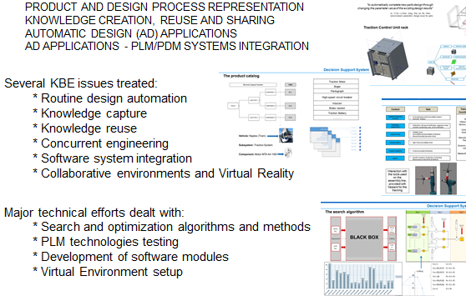

Dopo il periodo di formazione, è previsto un affiancamento per completare le skill necessarie per affrontare il *case-study,* introducendo lo studente al tool ed ai metodi di progettazione da utilizzare nel progetto.

# *Case-Study: Automation Project* di famiglie di ammortizzatori

Il caso studio ha come obiettivo quello di implementare un sistema di **3D-2D Automatic Generation,** passando per l’individuazione di una norma di progettazione che definisca le regole di dimensionamento e di posizionamento da applicare ad ogni nuova progettazione. Alcuni componenti da gestire posseggono dimensioni variabili che dovranno essere adattate in base a regole definite. I dati di partenza per fare ciò saranno i dati impostati dal progettista e permetteranno la definizione delle grandezze variabili e delle posizioni dei componenti. Tutto ciò si inserisce in un progetto più ampio che ha lo scopo di far sì che tutti i componenti presenti nel database aziendale siano facilmente individuabili tramite un sistema di ricerca da definire che sia in grado di individuare tutti i componenti già definiti e riutilizzabili.

Questo permetterà di:

• evitare di definire componenti già presenti nel sistema anche su siti differenti

• uniformare la metodologia di classificazione

• classificare i componenti che attualmente non vengono classificati.

Gli studenti interessati possono contattare il Prof. Giuseppe di Gironimo [giuseppe.digironimo@unina.it](mailto:giuseppe.digironimo@unina.it)